|  |  |  |  |  |  |  |  |  |  |  |  |
| --- | --- | --- | --- | --- | --- | --- | --- | --- | --- | --- | --- |
| **SORUMLU BİRİM** |  | **DOÇENT DOKTOR ATAMA İŞ AKIŞI** | | | | | | | | |  |
|  |  |  |  |  |  |  |  |  |  |  |  |
|  | [**2547 sayılı**](http://www.yok.gov.tr/web/denklikbirimi/2547-sayili-kanun) |  |  |  |  |  |  |  |  |  |  |
|  | [**Yükseköğretim**](http://www.yok.gov.tr/web/denklikbirimi/2547-sayili-kanun) |  |  |  | Kadro talebi yapılır | |  |  |  |  |  |
|  | [**Kanunu**](http://www.yok.gov.tr/web/denklikbirimi/2547-sayili-kanun) |  |  |  |  |  |  |  |  |
|  |  |  |  |  |  |  |  |  |  |  |
|  | [**Öğretim Üyeliğine**](http://www.yok.gov.tr/web/guest/icerik/-/journal_content/56_INSTANCE_rEHF8BIsfYRx/10279/17641) |  |  |  |  |  |  |  |  |  |  |
|  |  |  |  |  | **Bknz. Kadro** | |  |  |  |  |
|  | [**Yükseltilme ve**](http://www.yok.gov.tr/web/guest/icerik/-/journal_content/56_INSTANCE_rEHF8BIsfYRx/10279/17641) |  |  |  |  |  |  |  |  |
|  | [**Atama**](http://www.yok.gov.tr/web/guest/icerik/-/journal_content/56_INSTANCE_rEHF8BIsfYRx/10279/17641) |  |  |  |  | **İşlemleri İş Akışı** | | | | |  |
|  | [**Yönetmeliği**](http://www.yok.gov.tr/web/guest/icerik/-/journal_content/56_INSTANCE_rEHF8BIsfYRx/10279/17641) |  |  |  |  |  |  |  |  |  |  |
|  |  |  |  |  |  |  |  |  |  |  |  |
|  | [**Çukurova**](http://www.yok.gov.tr/web/guest/icerik/-/journal_content/56_INSTANCE_rEHF8BIsfYRx/10279/17641) |  |  |  |  |  |  |  |  |  |  |
|  |  |  |  |  |  |  |  |  |  |  |
| **Personel Daire** | [**Üniversitesi**](http://www.cu.edu.tr/tr/haberduyuru/ogretim.pdf) |  |  |  | Taleple ilgili Rektörlükçe | | |  | Üst Yazı | |  |
| **Başkanlığı** | [**Öğretim Üyeliğine**](http://www.cu.edu.tr/tr/haberduyuru/ogretim.pdf) |  |  |  | gazeteye yapılan ilan, birime | | |  |  |
|  |  |  |  |  |  |  |
| [**Yükseltilme ve**](http://www.cu.edu.tr/tr/haberduyuru/ogretim.pdf) |  |  |  |  | bildirilir | |  |  |  |  |
|  |  |  |  |  |  |  |  |  |
|  | [**Atama İlkeleri**](http://www.cu.edu.tr/tr/haberduyuru/ogretim.pdf) |  |  |  |  |  |  |  |  |  |  |
|  |  |  |  |  |  |  |  |  |  |  |
|  |  |  |  |  |  |  |  |  |  | 1- Başvuru dilekçesi |  |
|  |  |  |  |  |  |  |  |  |  | 2- Yabancı dil sınav sonucu |  |
|  |  |  |  |  |  |  |  |  |  | 3- Faaliyet raporları |  |
|  |  |  |  |  |  |  |  |  |  | 4- Diplomalar |  |
|  |  |  |  |  | İlan tarihinden itibaren 15 | | |  |  | 5- Hizmet belgesi (varsa) |  |
| **Yazı İşleri Birimi** |  |  |  |  |  |  | 6- Yayınlanan makaleler |  |
|  |  |  |  | gün içinde başvurular alınır* | | |  |  |  |
|  |  |  |  |  |  |  | 7- İlgili alanda istenilen |  |
|  |  |  |  |  |  |  |  |  |  |  |
|  |  |  |  |  |  |  |  |  |  | belgeler |  |
|  | **\*Eksik belge tespit edilirse** | | | | | | |  |  | 8- Fotoğraf (1 adet) |  |
|  |  |  |  |  |
|  | **tutanak** |  | **düzenlenir** | | | **ve** | |  |  |  |  |
|  | **başvuru kabul edilmez** | | | | |  |  |  |  |  |  |
|  |  |  |  |  |  | |  |  |  |  |  |
|  |  |  |  |  |  | | |  |  |  |  |
|  |  |  |  |  | Alınan başvurular nitelik | | |  |  |  |  |
|  |  |  |  |  | bakımından incelenir | | |  |  |  |  |
| **Ön İnceleme** |  |  |  |  |  |  |  |  |  |  |  |
|  |  |  |  |  |  |  |  |  |  |  |
| **Komisyonu** | **EVET** | | | | | Başvurular | | **HAYIR** | | |  |
| **(Dekan, Dekan** |  |
|  |  |  |  |  | uygun mu? | |  |  |  |  |
| **Yardımcısı, İlgili** |  |  |  |  |  |  |  |  |  |
|  |  |  |  |  |  |  |  |  |  |  |
| **Bölüm Başkanı)** |  |  |  |  |  |  |  |  |  |  |  |
|  |  |  |  |  |  |  |  | Uygun olmayan başvurularla | | |  |
|  |  |  |  |  |  |  |  | ilgili başvuru sahiplerine bilgi | | |  |
|  |  |  |  |  |  |  |  |  |  | verilir |  |

|  |  |  |  |  |  |  |  |  |
| --- | --- | --- | --- | --- | --- | --- | --- | --- |
| **Fakülte Yönetim** |  |  | Yabancı dil sınav |  |  |  |  |  |
| **Kurulu** |  |  | jürisi belirlenir |  |  |  |  |  |
|  |  |  |  |  |  |  |  |  |
|  |  |  |  |  |  |  |  |  |
|  |  |  | **Bknz. Doçent Doktor Yabancı Dil** | | | | |  |
|  |  |  | **Jürisi Görevlendirme İş Akışı** | | | | |  |
|  |  |  | | | |  |  |  |
|  |  | Yabancı dil sınavı yapılır ve aynı gün | | | |  |  |  |
| **Yabancı Dil Sınav** | sonuçlar değerlendirilir ve hazırlanan | | | | |  | Yabancı Dil Sınavı Değerlendirme |  |
| **Jürisi** | tutanak, sonuçların duyurulması için Yazı | | | | |  |  |  |
|  |  | İşleri Birimine teslim edilir | | |  |  |  |
|  |  |  |  |  |  |
|  |  |  |  |  |  |  |  |  |

**1**

1 / 3

|  |  |  |  |  |
| --- | --- | --- | --- | --- |
| **SORUMLU BİRİM** | **YARDIMCI DOÇENT DOKTOR ATAMA İŞ AKIŞI** | |  |  |
|  | **1** |  |  |  |
| **Yazı İşleri Birimi** | Yabancı Dil Sınavı Değerlendirme Tutanağı , |  |  |  |
|  | Dekan Yardımcısının onayı alındıktan sonra |  |  |  |
|  | sonuçların duyurulması için Fakülte Web |  |  |  |
|  | Sorumlusuna teslim edilir |  |  |  |
| **Fakülte Web** | Sınav sonucu, sınavın yapıldığı gün, |  |  |  |
| **Sorumlusu** | Fakülte web sayfasında yayınlanır |  |  |  |
|  | Bilim jürisi belirlenir |  |  |  |
| **Fakülte Yönetim** |  |  |  |  |
| **Kurulu** | **Bknz. Yardımcı Doçent** |  |  |  |
|  |  |  |  |
|  | **Doktor Bilim Jürisi** |  |  |  |
|  | **Görevlendirme İş Akışı** |  |  |  |
|  | Aday başvuru dosyaları, 1 ay | Üst Yazı |  |  |
|  | içinde görüş bildirmeleri istenerek |  |  |
|  |  |  |  |
| **Personel İşleri Birimi** | jüri üyelerine gönderilir |  |  |  |
|  | Başvuru Dosyaları | |  |  |
| **Bilim Jürisi** | Görüş raporu hazırlanarak | Jüri Üyesi Raporları | |  |
| Fakülteye gönderilir |  |
|  |  |  |
|  |  |  |  |
| **Tahakkuk Birimi** | Jüri, ücret talep ettiyse |  |  |  |
| ödemesi yapılır |  |  |  |
|  |  |  |  |
|  | **Bknz. Jüri Ücret Ödemesi** |  |  |  |
|  | **İş Akışı** |  |  |  |
| **Fakülte Yönetim** | Jüri üyelerinden gelen |  |  |  |
| raporlar, Fakülte Yönetim |  |  |  |
| **Kurulu** |  | Karar |  |
| Kurulunda görüşülerek |  |  |
|  | gerekçeli olarak tercih |  |  |  |
|  | belirlenir |  |  |  |
|  | **Bknz. Fakülte Kurulu ve Fakülte** | | |  |
|  | **Yönetim Kurulu İş Akışı** | |  |  |
|  | **2** |  |  |  |
|  |  |  | 2 / 3 |  |



|  |  |
| --- | --- |
| **SORUMLU BİRİM** | **YARDIMCI DOÇENT DOKTOR ATAMA İŞ AKIŞI** |

**2**

|  |  |  |  |
| --- | --- | --- | --- |
| Karar, Dekanın önerisiyle birlikte |  | Üst Yazı | |
| Rektöre sunulur |  |  |  |
|  |  |  |  |
|  |  |  |  |

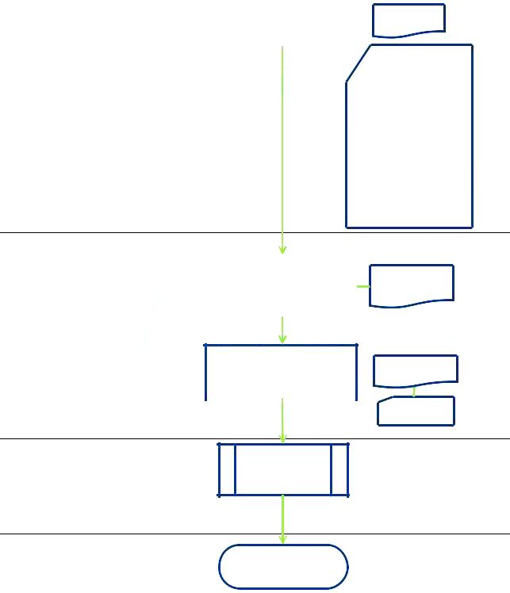

**Yazı İşleri Birimi**

Karar

Yabancı Dil Sınav Değerlendirme

Tutanağı

Sınav Soruları ve Cevapları

Bilim Jürisi Üyelerinin Raporları

Dilekçe

CV

Kimlik Fotokopisi

Yayın Listesi

Yabancı Dil Belgesi

Diplomalar

Fotoğraf

Askerlik ve Hizmet Belgesi(varsa)

|  |  |  |
| --- | --- | --- |
| Rektörün vereceği karar | Atama |  |
| doğrultusunda adayın ataması |  |
| kararnamesi |  |
| yapılır |  |  |
|  |  |  |

**Personel Daire**

**Başkanlığı**

|  |  |  |  |  |
| --- | --- | --- | --- | --- |
| Atama kararnamesi birime |  |  | Üst Yazı |  |
| gönderilir | |  |  |  |
|  |  |  | Karar |  |
|  |  |  |  |

Başlayış işlemleri

**Personel İşleri ve** yapılır

**Tahakkuk Birimi**

**Bknz. Başlayış İşlemleri İş Akışı**

Belgeler dosyalanır



3 / 3